Aproximadamente 200 categorías

7 Ejercicios obligatorios por cada categoría, otros adicionales

Por lo menos 3 por categoría para masterizar el libro

Cada ejercicio tiene hints, tratar de no leerlos pues en la competencia no los hay

Hints: https: //cpbook.net/methodstosolve

Jueces del libro

* <https://open.kattis.com/>
* UVa [Online Judge - Home](https://onlinejudge.org/)

Visualización de Algoritmos

<https://visualgo.net/>

Git del libro

[GitHub - stevenhalim/cpbook-code: CP4 Free Source Code Project (C++17, Java11, Python3 and OCaml)](https://github.com/stevenhalim/cpbook-code)

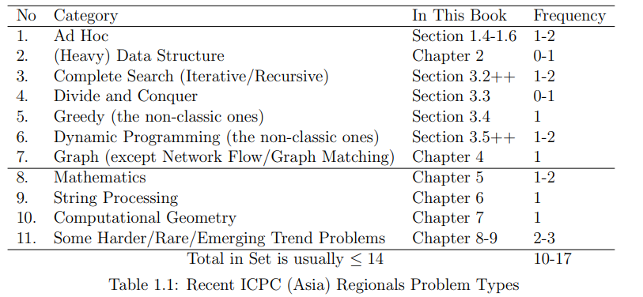

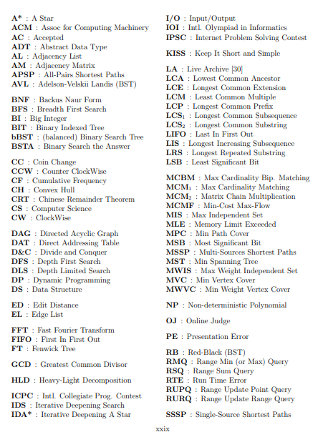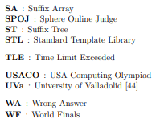

<https://www.typingtest.com/>

mas de 60